Contrôle de statique graphique : BOUTEUR

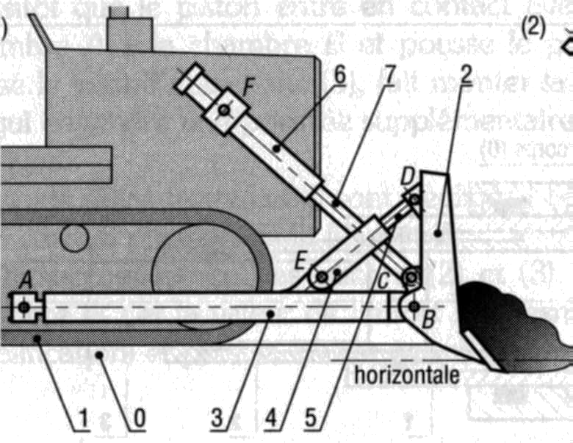
Un bouteur se compose d'un châssis (l), d'une lame (2) articulée en B sur deux bras de poussée (3) eux-mêmes articulés en A sur (l). La hauteur de la lame est réglée par deux vérins (6+7) et son inclinaison par deux vérins (4 + 5). Les liaisons en A, B, C, D, E et F sont des liaisons pivots dont les centres portent le même nom. Les poids des pièces sont négligés ; H 0→2 (22 000 daN) schématise l'action du sol sur la lame (inclinée de 5° par rapport à l'horizontale). L'étude est réalisée dans le plan de symétrie de l'appareil. Déterminer complètement les actions exercées en A, B, C, D, E et F si celles-ci sont schématisées par des vecteurs forces. Pour toute l’étude expliquer votre résolution

On isole 6+7
Point d’application | Action | Direction | Sens | Norme
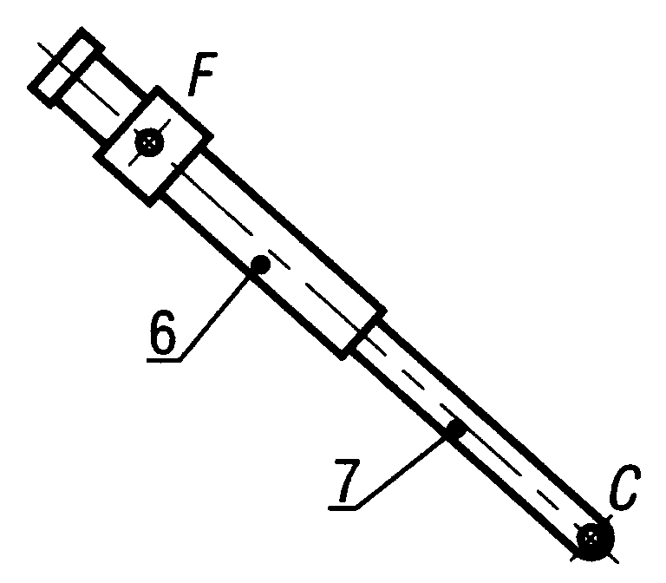

On isole 4+5
Point d’application | Action | Direction | Sens | Norme

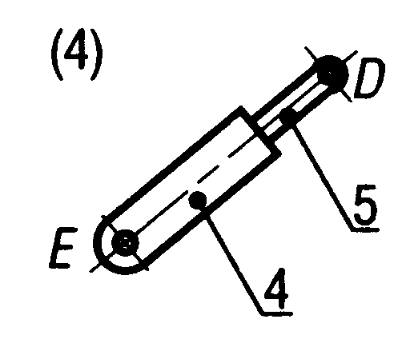

on isole 2+3+4+5
Point d’application | Action | Direction | Sens | Norme

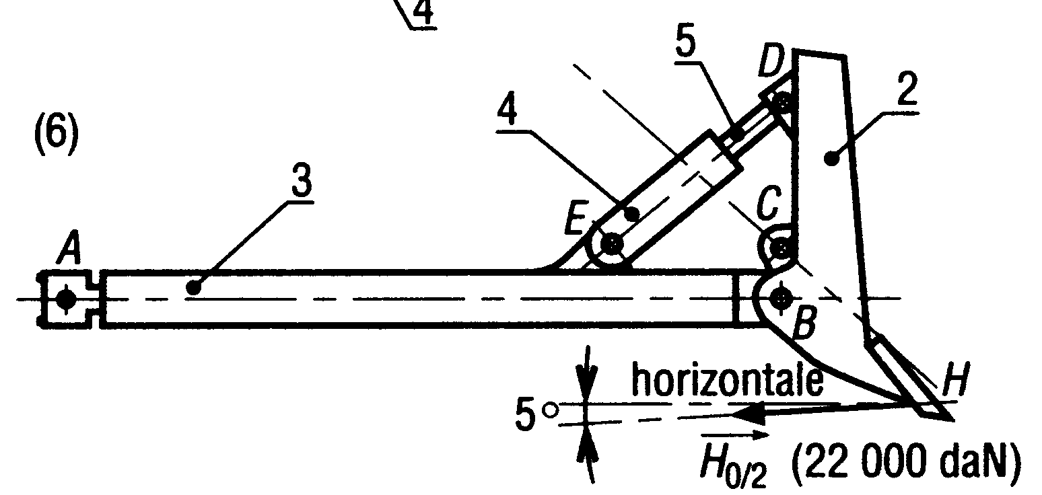

on isole 3
Point d’application | Action | Direction | Sens | Norme

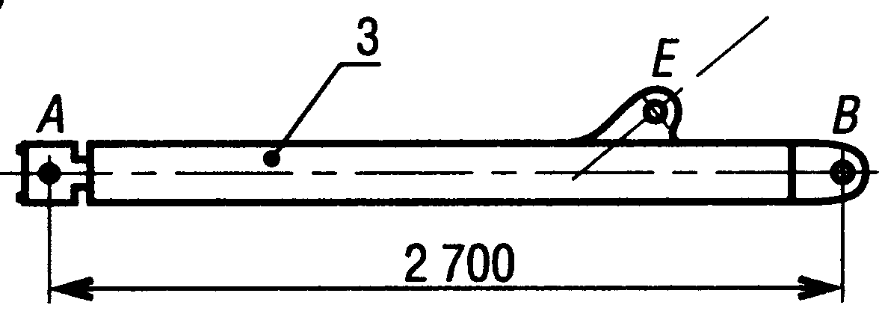

On isole 2
Point d’application | Action | Direction | Sens | Norme

